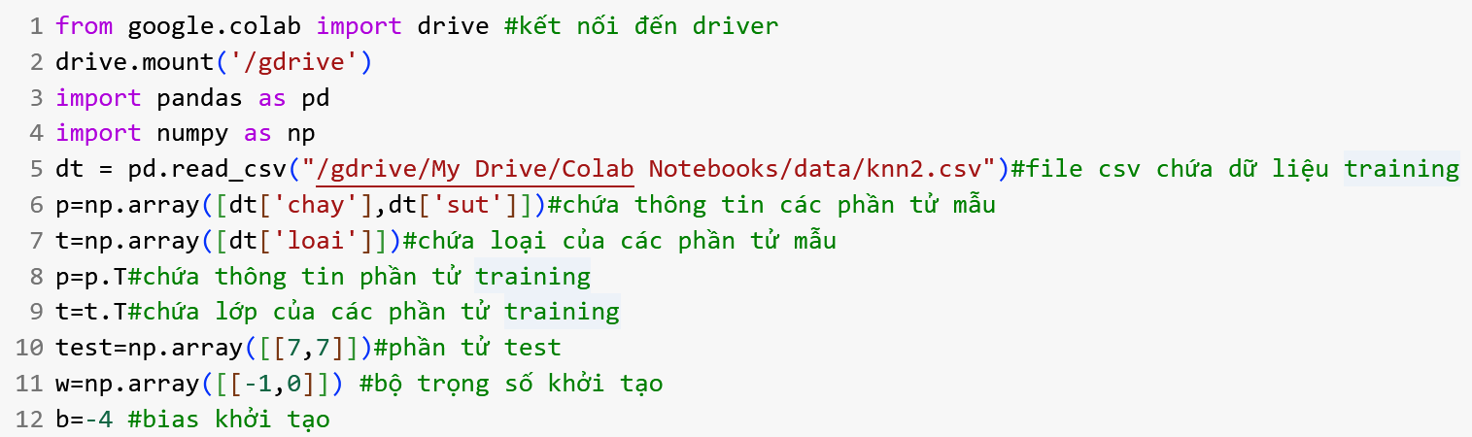

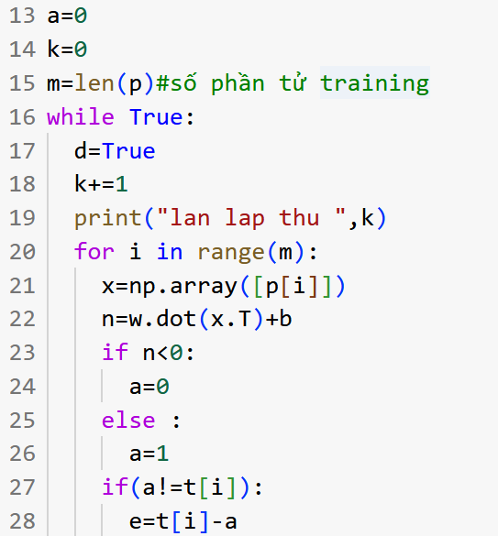

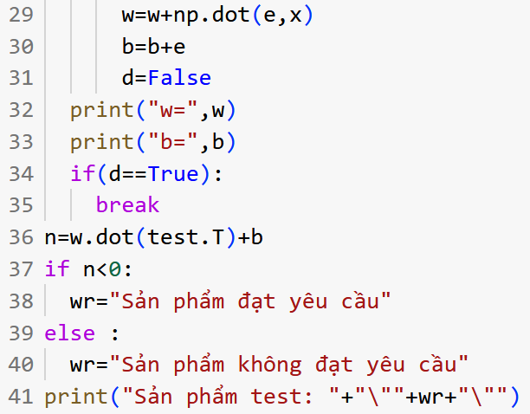

///chú y:

Nếu không đọc dữ liệu từ file thi có thể nhập trực tiếp như sau:

